特別支援学校（肢体不自由）高等部 第１学年（重複障がい学級）
Ⅰ 「感謝の心」 を育成する学習構想
授業
給食

食事のマナー指導（年間）
地場産物の活用 （年間）旬の食材の活用
行事食 ５月「端午の節句」
１月「正月の献立」等
学校給食週間「まるごと県献立」 １月
・給食指導「食材に感謝しよう」
＜事例２＞

総合的な学習の時間「いろいろな仕事を知ろう」
・職場見学、職場体験学習１０～１２月
・給食ができるまで１月 ＜事例１＞
生活単元学習「野菜を育てよう」１・２学期
・野菜の栽培・収穫・調理体験
・調理実習 「ずんだもち」「ポテトサラダ」
「おさつクッキー」 等
家庭科「五大栄養素」「炊飯、卵料理、お菓子作り」「正しい食習慣」１０～３月

家庭
地域
家族に感謝し一緒に準備や調理をする
調理実習で作ったお菓子を贈ろう
休日の食事作り

職場見学、職場体験学習受け入れ
野菜の生産者との交流

Ⅱ 実践例
事例１ 総合的な学習の時間

１ 単元名 「行こう！給食ができるまでツアー！！」

２ 単元設定の理由
本学級は、高等部１学年３名（男１名、女２名）で構成され、肢体不自由と軽度の知的障害を有する重複障がい学級である。四肢麻痺のため日常的に電動車いすを使用する生徒や靴型補装具を装着している生徒など身体の状況は様々である。言語でのやり取りが可能であるが、自分に自信がなく、自分の考えや思いを表出することが苦手な生徒もいる。「食べること」に対する関心は高いが、行動範囲が限られているため、買い物、調理（食材や調理器具の取り扱いを含む）後片付けなどの経験が少なく、消極的な面が見られた。しかし、学級菜園での野菜の栽培や収穫、調理実習を通して、「一人でやってみたい」「最後までやろう」という積極的な姿勢が見られるようになってきている。
本単元では、身近な存在である給食に焦点をあて学習を展開する。給食は、クラス全員で同じ食事をするため、栄養や旬、産地などの話題に触れやすく、家庭での食事と比較し、自らの食生活について考えさせることができる。本校の給食は、自校給食である。栄養士や調理員が給食を作る様子や後片付けの様子などをランチルームから見ることができるが、実際に関わることが少なく生徒の関心も低い。そこで、給食室の仕事の様子を見たり、インタビューしたりするなど直接触れ合いを持つことで、給食がより身近なものとしてとらえることができるのではないかと考える。調理の過程を知ることにより、多くの人の手で給食ができるということを確認し、「大事に食べよう」「残さないで食べよう」など食事に対するマナーや感謝の気持ちを養えるのではないかと考えこの単元を設定した。
指導に当たっては、VTRや実際に仕事の様子を見学したり、学校栄養職員や調理員の方々にインタビューしたりすることで、給食ができる様子をイメージしやすいようにする。生徒同士の話し合いや気付きを大切にし、ワークシートや表にまとめることで、個々が確認できるように配慮していきたい。また、実際に栄養士の先生のアドバイスを受け、自分たちで調理したものを栄養士さんに食べてもらうことで、調理の大変さと作ったものを食べてもらう喜びを体験できるような場面を設定していく。

３ 指導計画 （総時数 ８時間）
（１）給食ができるまでツアーに行こう！！ ２時間（１／２本時）
（２）栄養士さん、調理員さんにインタビューしよう ２時間
（３）感謝の気持を伝えよう ４時間

４ 本時のねらい
給食室の１日の様子をVTRで見ながら、生産者、栄養士、調理員など様々な人々がかかわっていることを知り、食材そのものや、調理している人たちへの感謝の気持を養う。
○ 給食ができるまでには、多くの人がかかわっていることに気付くことができる。
○ 給食に携わる人の思いや願いを知りこれまでの給食時の姿を振り返り感想を発表することができる。

５ 展 開
段階 | 学習活動・内容 | 時間 | 指導上の留意点＊評価 | 資料
導  入 | １ 本時の学習内容を知る。  - 家庭での食事について発表する。  給食ができるまでツアーに行こう | ５  分  個  別 | - 毎日食べている給食が、どのような人に、どのように作られているのかVTRや写真を使って学習することを伝える。  - 昨日（今朝）の食事について発問し、誰がどのように用意したのかを聞くことで、家庭での役割や個々の生徒の家庭での様子を把握する。  - あらかじめ食事調べを行う。（家庭学習） | 家庭学習用 ワークシート①
展  開 | ２ 給食室の一日を知る。  （１）給食には、どんな人がかかわっているのかを考え、予測する。  （２）給食室の一日をVTRで見る。  （３）給食ができるまでの役割り調べをし、役割ごとにカードにまとめ、「給食ができるまで」の表にまとめる。  （４）自分たちが食べている給食は、多くの人がかかわっていることに気が付く。  ２ ３ VTRを見て、感じたことや知りたいことなど感想を発表し､これからの給食のめあてを持つ。  ・栄養士の願い  ・調理員の話 | ２５  分  一  斉  １０分  一  斉 | ○ 必要に応じて栄養士さんから説明を受けることで、関心を高められるようにする。  ○ VTRの視聴後、「給食ができるまで」の表に役割ごとに内容をカードに記入し、模造紙にまとめていくことを伝える。  ○ VTRの撮影日の給食の写真を提示し、イメージを持ちやすいようにする。  ○ 意見やイメージを出しやすいよう、キーワードや食材のカードを提示する。  ○ 表により給食ができあがるまでについて考えさせ、生徒同士で話し合わせる。  ○ 意見が出にくいときは、献立の中のひとつを取り上げることで、焦点を絞って考えられるようにする。  ※ 給食を作るためには、多くの人がかかわっていることに気付くことができたか。  （ワークシート・発表）  ○「食材や作ってくれた人に感謝して食べる」「好き嫌いなく食べる」「できることは、進んで行う」などの意見を引き出す。  ※ 給食に携わる人の思いや願いを知り、これまでの自分の給食時の姿を振り返り、感想を発表することができたか。（発表） | ・献立の写真  ・VTR  ・役割記入 カード  ・「給食ができるまで」  （工程表）  ・写真カード  ワークシート②
終  末 | ４ 本時のまとめをする。  ・感謝して食べる。  ・準備を進んで行う。  ・好き嫌いなく食べる。 | ５  分  一  斉 | ○ 給食ができるまでには、多くの人々がかかわり、一つ一つの食事が用意されていることを確認し、感謝しながら食べることを伝える。  ○ 作成した「給食ができるまで」の表の確認をしながら学習を振り返るようにする。  ○ 生徒が気付いたことを称賛し、給食や家庭での食事の際に生かしてほしいことを伝える。

６ 準備物・教室配置
（ 準備物 ）
- VTR ・プロジェクター ・写真カード ・給食ができるまでの表 ・ワークシート

○ ワークシート ○ 教室配置
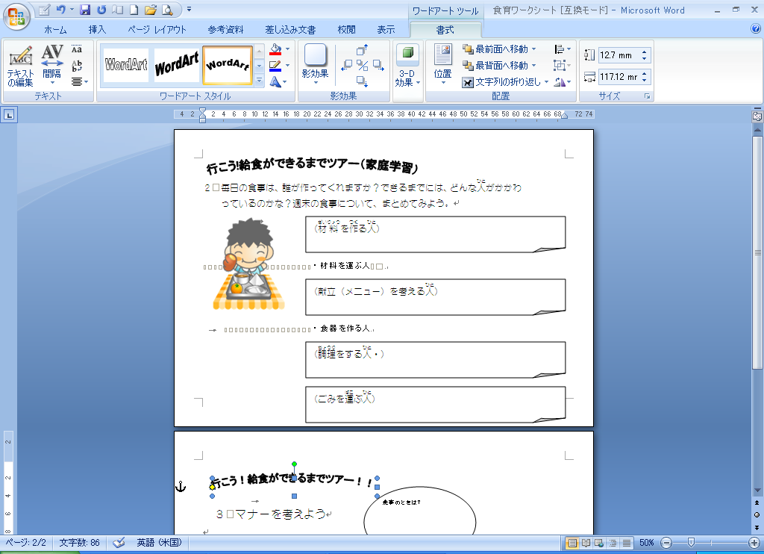

窓
入り口
ホワイトボード
A
B
C

T1
T２

７ 板書計画

栄養士さんの話

・栄養のバランス
・季節を感じて
・地域の食材
・食べる楽しみ
週末の食事調べ
・給食を食べて元気になってほしい
・衛生に気をつけて作っている
・残滓が少ないとうれしい
・「ごちそうさま」おいしかったの声がうれしい
材料
調理 洗う

いただきます！
ゴミ
捨て
片付け
清掃
調理 切る 炒める
焼く 冷やす
煮る など
食管
配膳
調理員さんの話

- いつ
- 誰が
- 何をした？
- できそうなことは？

事例２ 給 食 の 時 間

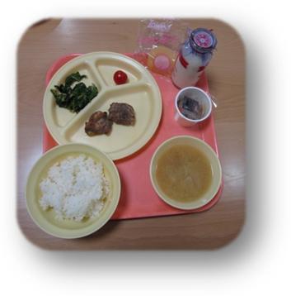

１ ﾃｰﾏ まるごとふくしま県献立

２ ねらい

地域で作られている食材に関心を持つとともに、
給食ができるまでには、様々な人が関わっている

・ご飯・納豆・いそべ和え
・とりのえごまみそ焼き・味噌汁
・県内産ピーチのコンポート
ことや思いに気づき、食材や作ってくれる人々へ
の感謝の気持ちを持つ。

３ 指導過程

学習活動 | 時間 | 指導上の留意点 | 資料等
１ 給食の献立を見ながら「食材産地クイズ」をする。  ２ 給食について話を聞く。  ３ 給食を作ってくれた様々な人へ感謝の気持ちを込めながらあいさつをする。 | ２  分  ２  分  １  分 | ○ 給食で使われている食材に関心を持たせる。  ○ 給食には、福島県の様々な地域で作られた食材を使用しており、様々な人々の願いや思いが込められていることに気づかせる。  ○ 給食に携わる人々や食材に感謝する気持ちを持たせる。 | ・学習プリント  ・掲示物  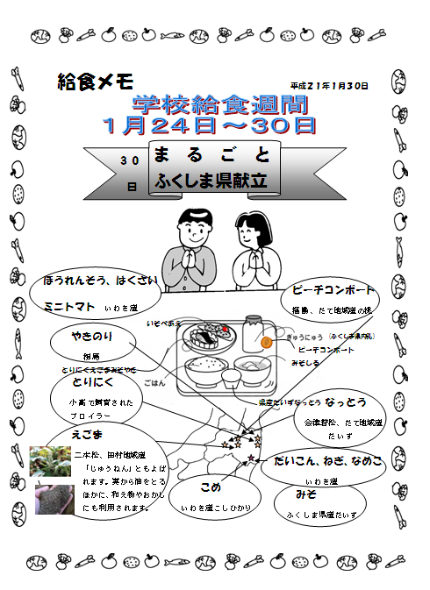

４ 資料等

給食では、様々な地域の食材が使われています。

学校栄養士による給食指導の様子
今日の給食は、私たちが住んでいるいわき市や
ふくしま県でとれたものをとれたものをたっぷり
使った献立です。
ふくしま県は、農産物だけでなく、海に面して
いるため海産物も豊富です。
ふくしまの恵みをたっぷり味わって食べてくだ
さい。

Ⅲ ○成果と◎さらなる充実のために
○ 今回の授業を通して実際に見聞きした「給食ができるまでの過程」の中で、自分にできそうなことは何かを考え、どうすればできるようになるか、調理器具を工夫して取り組むことで、「私もできる」という自信を持たせることができた。
○ 授業をとおして、これまで関心を示さなかった給食の食材にも関心を示すようになり、「これは、ピーラーで皮をむいたんですか？」「みんな給食を作るには、いくつ皮をむくんだろう・・・」「たいへんだな～」など作り手の立場に立った発言なども聞かれるようになり、「クラスで作ったおさつクッキーをプレゼントしたい」といった発言も見られた。
◎ 他の教科との連携をさらに深めながら食に対する関心を高め、体験や経験を重ねることで、自信をつけさせたいと考える。学級で、本年度継続して行ってきた野菜の栽培と、それを使った調理活動を今後継続して行い、知識や技能を高めていきたい。一人で取り組めるような調理のレシピの工夫や少ない支援で本人がより達成感や満足感を得られるような調理器具をはじめとした教材の工夫を行っていきたい。さらに、家庭との連携を図り、何らかの形で「食」に関するかかわりを持つことができるよう、場面の提示や学習の成果を伝えることで、実践しやすいような環境作りに努めていきたいと思う。

